1. **Biểu đồ UC tổng quát**

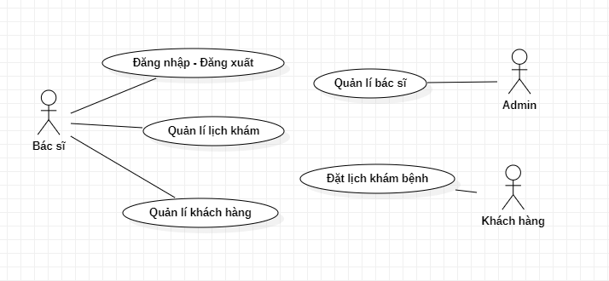

1. **Use Case đăng nhập, đăng xuất**
2. **Biểu đồ UC**

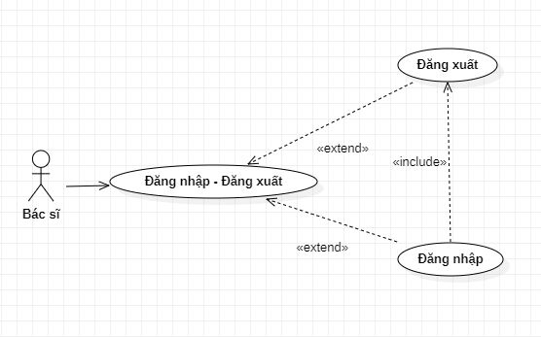

1. **Đặc tả**

|  |  |
| --- | --- |
| **Tiêu đề** | **Nội dung** |
| Tên Use Case | Đăng nhập/ Đăng xuất |
| Tác nhân | Bác sĩ |
| Tiền điều kiện | Có tài khoản trong hệ thống |
| Mục đích | Xác nhận khách hàng, thêm lịch khám |
| Dòng sự kiện chính | - Muốn đăng nhập vào hệ thống  - Hệ thống giao diện đăng nhập  - Bác sĩ nhập “username” và “password”  - Hệ thống kiểm tra và xác nhận thông tin đăng nhập  - Hiển thị giao diện chính |
| Dòng sự kiện phụ | - Trường hợp thành công: hệ thống hiển thị giao diện chính. Cho phép sử dụng các chức năng có quyền hạn  - Trường hợp thất bại: thông báo, yêu cầu nhập lại |

1. **Use Case quản lí bác sĩ**
2. **Biểu đồ UC**

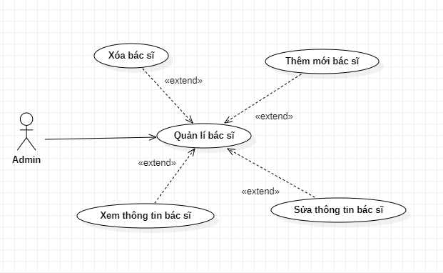

1. **Đặc tả**
2. **Use Case quản lí lịch khám**
3. **Biểu đồ UC**

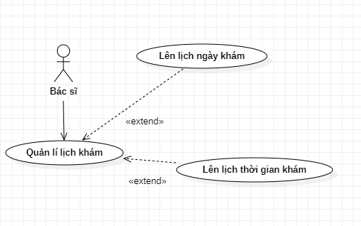

1. **Đặc tả**
2. **Use Case quản lí khách hàng**

**a. Biểu đồ UC**

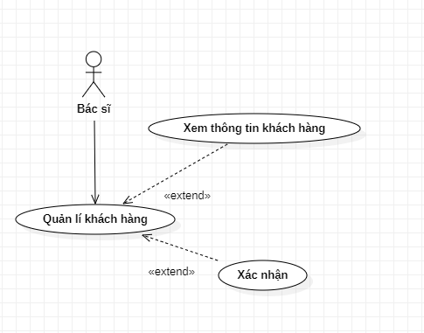

**b. Đặc tả**

1. **Use Case đặt lịch khám bệnh**
2. **Biểu đồ UC**

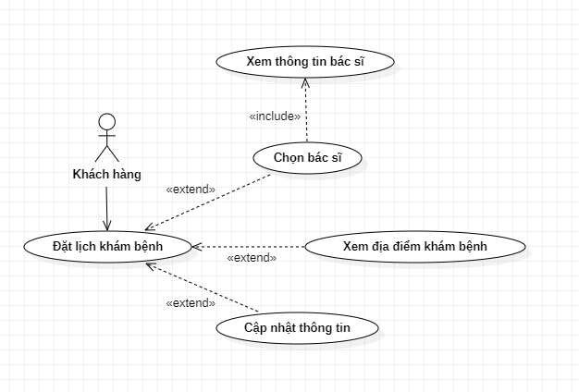

1. **Đặc tả**